Взаимосвързани заявки - упражнение

1 зад: Намерете най-високите върхове от всяка планина.
Решение: Имаме 1 начина:
А) По-трудният е с цикъл с ORDER BY + LIMIT
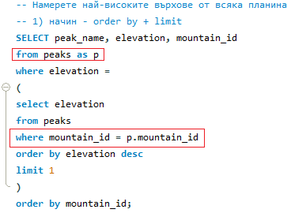
В подзаявката намираме най-високият връх и после изреждаме цикъл за всяка планина отделно чрез псевдоним (виртуална таблица p).
B) По-лесният е с MAX + GROUP BY
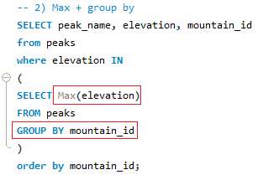
Най-важното: когато сравним резултатите от двете заявки, броят на върнатите редове е един и същи. Т.е. дори изходите от различни заявки да изглеждат еднакво на пръв поглед, ако има разминаване в броя на върнатите редове, то те не си съответстват.
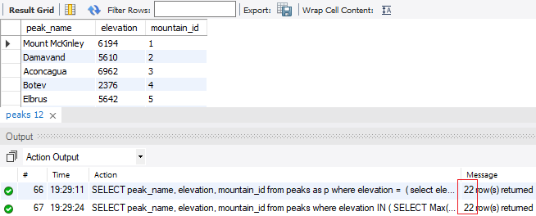

2 зад: Планините в България
Напишете заявка, която изброява планини в България и за всяка - най-високия ѝ връх и неговата височина. Заявката да е сортирана по височината на планините, от най-високата към най-ниската.
Резултат:
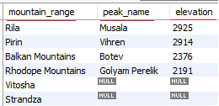
Трябват ни двете таблици:
Peaks
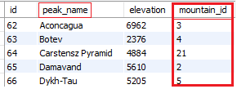
Mountains_Countries
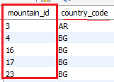

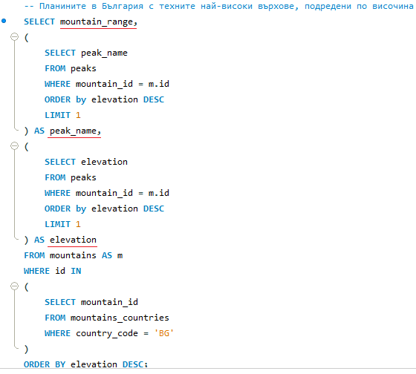
3 зад: Най-висока заплата по длъжности.
Напишете по заявка, която показва най-високата заплата, давана на служител за всяка длъжност. Списъкът да е подреден по заплати в низходящ ред и по длъжност, в азбучен.
Изход:
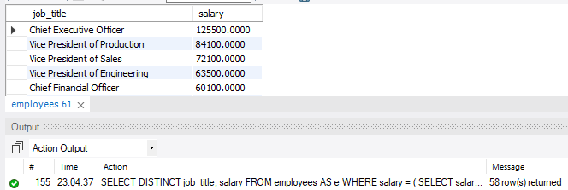
Решение: Работим само с 1 таблица Employees:
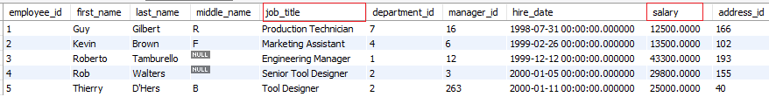
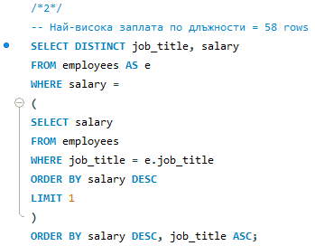
По другите 2 начина дава разминавания в броя на редовете, заради повторения (резултатът е в повече редове) и се виждат специфики в ограниченията на самия MySQL Тези 2 начина няма да ни върнат верен изход:
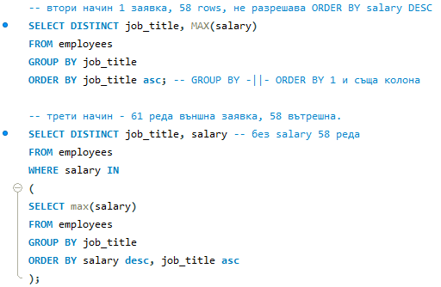

4 зад: Най-нископлатени служители по отдели
Напишете заявка, която извежда пълното име, името на отдела и заплатата на всички служители, получаващи най-ниска заплата в своя отдел. Резултатът да е сортиран по заплата, име и фамилия, във възходящ ред.
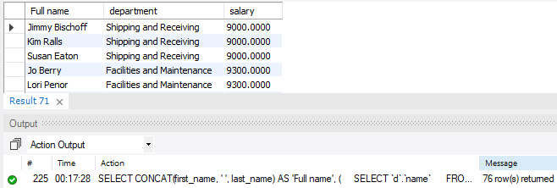
Решение: за целта трябва да работим с 2 таблици:
Employees
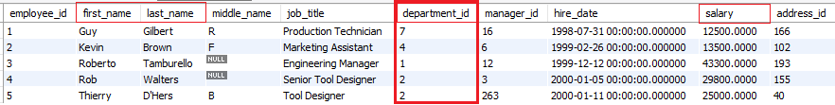
Departments
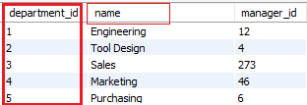
които трябва да се обединят в department_id, за да може на негово място да е изпише името на отдела.
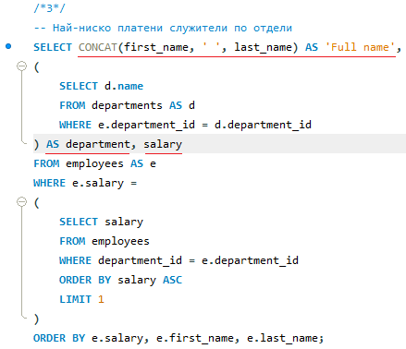
Вижда се, че дори цяло място на колона може да се замени с подзаявка. Резултатът е 76 колони:
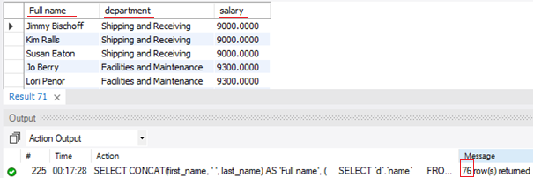
Друг начин, който също няма да ни върне верен изход:
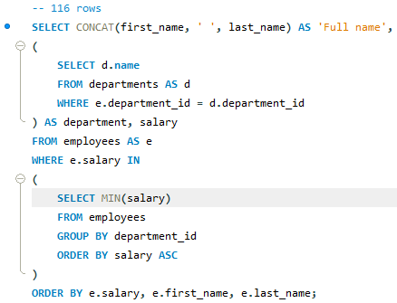
5 зад: Изведете името и фамилията на всички мениджъри с точно 5 подчинени.
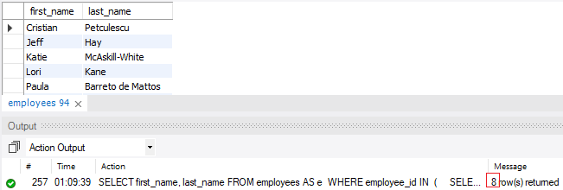
Решение: Използваме само таблица Employees:
SELECT * FROM Table1 t1
WHERE EXISTS (
SELECT 1
FROM table2 t2
WHERE t1.id= t2.id
);
Връща всички колони от таблица1, на които има съответстващ ред по ред чрез съвпадащо id запис от таблица2.
В нашия случай няма разлика дали ще се запише SELECT * или SELECT 1.
Среща е и друг запис SELECT 1/0 което се нарича postgres
LIMIT 1 може да се запише като LIMIT 0,1 или LIMIT 1 OFFSET 0
